

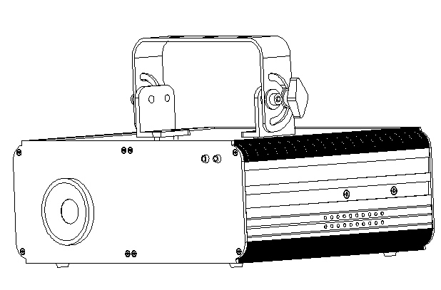

ВЕРСИЯ: V 1.0

Данное руководство пользователя содержит важную информацию по безопасности и эксплуатации лазерных приборов. Во избежание несчастных случаев и правонарушений, связанных с неправильной эксплуатацией, просим внимательно ознакомиться с инструкцией. Следует сохранять инструкцию для дальнейшего использования.

ПРЕДУПРЕЖДАЮЩАЯ ИНФОРМАЦИЯ

Использование лазеров может быть опасным и требует особых условий безопасности. Неправильное использование лазеров может стать причиной тяжелой травмы. Обратите должное внимание на каждый знак и надпись, предупреждающий об опасности. Перед запуском настоящего устройства внимательно прочтите все инструкции.


Внимание!


Важно!


Осторожно!


Лазер!


Утилизация

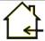
Для установки в помещении



Мусоросборник


Размещение

Указывает на важную информацию на случай особых ситуаций.

Указывает на важную информацию для защиты людей в случае неисправности лазера.

Предупреждает о повреждениях и несчастных случаях при неправильном использовании.

Предупреждающие надписи на лазере.
Для защиты окружающей среды упаковочный материал должен быть
Для защиты окружающей среды упаковочный материал должен быть утилизован.

Проектор предназначен для установки только внутри помещений в соответствии со степенью защиты IP20. Допускается использование только в сухом помещении. Храните данное устройство в местах, защищенных от дождя и влаги, перегрева, а также пыли. Не допускается контакт с водой или любыми другими жидкостями или металлическими предметами.

Не выбрасывайте данный продукт как обычный мусор - утилизация данного устройства должна быть выполнена в соответствии с правилами утилизации, действующими в вашей стране.

Проектор должен устанавливаться в помещении с достаточной вентиляцией, на расстоянии не менее 50 см (20 дюймов) от прилегающей поверхности. Убедитесь, что вентиляционные отверстия не засорены.

ПРЕДУПРЕЖДАЮЩИЕ НАДПИСИ НА ЛАЗЕРЕ

При использовании данного устройства существует опасность поражения лазерным излучением! Внимательно прочтите приложенные инструкции,
которые содержат важную информацию об установке,
безопасной эксплуатации и обслуживании!

Осторожно! Не допускайте прямого попадания лазерного луча в глаза. Категорически запрещается направлять лазерный луч в свои глаза или глаза окружающих людей.

Осторожно! Это лазерное устройство может вызывать травму глаз при продолжительном прямом попадании в глаза!

Осторожно! Внутри лазерного устройства отсутствуют какие-либо детали или узлы, которые могут быть отремонтированы пользователем. Запрещается вскрывать корпус прибора для выполнения самостоятельного ремонта. Для ремонта и технического обслуживания лазерного проектора обращайтесь к вашему региональному дилеру.

Осторожно! Значения настроек, регулировок или рабочих параметров прибора должны соответствовать величинам, указанным в настоящем руководстве, в противном случае, это может привести к поражению опасным излучением.

Предупреждение об открытом корпусе
Устройство содержит лазерный элемент. При открытом корпусе может происходить выброс значительных доз излучения, которые при неправильном обращении могут вызвать ослепление, ожоги, а также привести к возгораниям.

ИНСТРУКЦИИ ПО ТЕХНИКЕ БЕЗОПАСНОСТИ И ЭКСПЛУАТАЦИИ ЛАЗЕРА
ИЗУЧИТЕ ИНФОРМАЦИЮ ПО БЕЗОПАСНОЙ ЭКСПЛУАТАЦИИ ЛАЗЕРА

Лазерный диод отличается от всех остальных известных вам источников света. В случае неправильного использования свет от такого устройства может вызвать травму.

По своей интенсивности концентрация лазерного излучения многократно превосходит все остальные виды светового излучения. Такая концентрация силы света мгновенно может привести к травмам, главным образом, связанным с ожогом сетчатой оболочки (чувствительная к свету структура в задней части глаза).

- Перед использованием лазера внимательно прочтите всю техническую документацию, а также правила безопасности, изложенные в настоящем руководстве.
- Всегда устанавливайте лазерное оборудование таким образом, чтобы луч лазера находился на высоте не менее 3 метров (9,8 футов) выше уровня площадки, на которой люди могут стоять. См. раздел "Правильная настройка и использование лазера".
- После выполнения соответствующей настройки, лазерная установка должна быть протестирована перед использованием в общественных местах. Не допускается эксплуатация лазера при обнаружении любой неисправности. Не допускается использование лазера в том случае, если устройство излучает один или два луча вместо нескольких сотен, поскольку это может указывать на неисправность дифракционной решетки, что может привести к лазерному излучению высокой мощности.
- Не направляйте лазерный луч на людей или животных.
- Не смотрите в объектив лазера или на лазерный луч.
- Не направляйте лазерный луч в места, где люди могут подвергаться лазерному излучению, например, открытые балконы и т.д.
- Не направляйте сфокусированный лазерный луч на поверхности с высокой отражательной способностью, например, стеклянные окна, зеркала или блестящие металлические поверхности.
- Не направляйте лазер на воздушное судно, в противном случае, это будет рассматриваться в качестве нарушения федерального законодательства.
- Не направляйте неконтролируемые лазерные лучи в небо.
- Не используйте химические вещества для очистки объектива лазера.
- Не допускается использование лазера в том случае, если устройство с дифракционной решеткой неисправно, и излучает всего один или два луча.
- Не допускается использование лазера с поврежденным или открытым корпусом.
- Не допускается открывать корпус лазера. Высокий уровень мощности лазерного излучения внутри защищенного корпуса может стать причиной самовозгорания, вызвать различные ожоги или нанести травму глазам.
- Не оставляйте работающее устройство без внимания.
- Использование устройства для лазерного шоу допускается только в том случае, если оно управляется опытным и подготовленным оператором, который ознакомлен с информацией, изложенной в настоящем руководстве.
- В различных странах действуют разные требования к использованию лазерной светотехники в развлекательных целях. Пользователь несет ответственность за исполнение действующих требований той страны, где используется лазерное устройства.
- Всегда используйте предохранительные тросы при подвешивании различных осветительных устройств.

ПРЕДУПРЕЖДЕНИЕ ОТНОСИТЕЛЬНО ЛАЗЕРНОГО ИЗЛУЧЕНИЯ
ЛАЗЕРНОЕ ИЗЛУЧЕНИЕ
НЕ ДОПУСКАЙТЕ ПРЯМОГО ПОПАДАНИЯ ЛАЗЕРНОГО ЛУЧА В ГЛАЗА

Дополнительные инструкции и программы по безопасной эксплуатации лазерных устройств можно найти в стандарте ANSI Z136.1 “Безопасная эксплуатация лазерных устройств", который доступен на веб-сайте “www.laserinstitute.org”. Многие государственные учреждения и компании требуют, чтобы все лазерные устройства эксплуатировались в соответствии с инструкциями стандарта ANSI Z136.1. Инструкция по показу лазерной графики может быть получена через Международную лазерную ассоциацию, www.laserist.org.

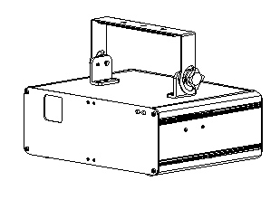
ПРЕДУПРЕЖДАЮЩИЕ НАДПИСИ НА ЛАЗЕРЕ

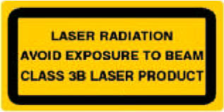

На данном устройстве используется только один лазерный объектив. Надпись указывает на выходную апертуру лазера
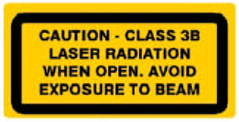

Осторожно – ИЗЛУЧЕНИЕ ЛАЗЕРА Класса 3b, НЕ ДОПУСКАЙТЕ ПОПАДАНИЕ ЛУЧА ПРИ ОТКРЫТИИ
ПАРАМЕТРЫ ЛАЗЕРНОГО ИЗЛУЧЕНИЯ
Классификация лазера | Класс 3B
Лазер красного спектра | LD GaAIAs 638 нм, стандартный
Лазер зеленого спектра | DPSS Nd:YVO4,532 нм
Лазер синего спектра | LD GeAs 450nm, стандартный
Диаметр луча | <5 мм на апертуре
Данные пульсации | Вся пульсация < 4Гц (>0.25сек.)
Отклонение (каждого луча) | <12 мрад
Отклонение (Общего излучения) | <30 градусов
Охлаждение | Вентиляторное охлаждение
Скорость сканирования | Стандарт ILDA : 25 килоимпульсов в секунду
*Измерения выполнены в соответствии с требованиями IEC к классификации.
ДЕКЛАРАЦИЯ О СООТВЕТСТВИИ ЛАЗЕРНОГО ПРОЕКТОРА
Данное устройство соответствует требованиям стандарта EN/IEC 60825-1, Ред. 2,2007-03.

ОБЩИЕ ИНСТРУКЦИИ ПО ТЕХНИКЕ БЕЗОПАСНОСТИ

Каждый человек, имеющий отношение к монтажу и техническому обслуживанию данного устройства должен:
- Иметь соответствующую квалификацию.
- Соблюдать инструкции, изложенные в настоящем руководстве.
ОСТОРОЖНО! Будьте внимательны при работе с данным устройством. Не касайтесь проводов с высоким напряжением - это может привести к поражению электрическим током!

Данное устройство должно эксплуатироваться в идеальных условиях. Чтобы обеспечить такие условия и безопасную эксплуатацию, пользователь должен соблюдать инструкции по технике безопасности, изложенные в настоящем руководстве.
Важно! Изготовитель не несет ответственность за неисправность,
вызванную несоблюдением инструкций, изложенных в настоящем руководстве. Кроме того, гарантии изготовителя прекращаются при внесении в конструкцию устройства несанкционированных изменений.
- Помните, что неисправности, вызванные внесением несанкционированных изменений, нарушают условия гарантии.
- Не допускается касания питающего шнура с другими кабелями! Проявите особую осторожность при обращении с питающим шнуром и остальными соединительными проводами с электрической сетью.
- Убедитесь, что питающее напряжение в сети не превышает величину, указанную на задней панели устройства.
- Штепсельная вилка должна вставляться в розетку в последнюю очередь. Перед включением устройства в электрическую сеть убедитесь, что выключатель питания установлен в положение "off" (отключено). Штепсельная вилка должна быть доступна после установки устройства.
- Убедитесь, что питающий шнур не защемлен или не поврежден острыми краями. Регулярно проверяйте целостность устройства и питающего шнура.

- Если устройство не используется или отключено для очистки, то оно должно быть отсоединено от электрической сети. Держите питающий шнур только за штепсельную вилку. Запрещается тянуть за питающий шнур, чтобы вытащить вилку из розетки.
- Желтый/зеленый провод должен подключаться к заземлению.
- Ремонт и обслуживание электропроводки должны выполняться квалифицированным специалистом.
- Имейте в виду, что размещение зажимов через короткие интервалы сокращает срок службы лазерных диодов.
- Для замены должны использоваться только предохранители аналогичного типа и номинала.
- Не допускается немедленное включение устройства при резком изменении температуры окружающей среды. В противном случае, образовавшийся конденсат может стать причиной неисправности устройства. Не включайте устройство до достижения комнатной температуры.
- Не подвергайте устройство вибрации. Не прилагайте грубую силу во время установки или эксплуатации устройства.
- При выборе места установки, убедитесь, что устройство не будет подвергаться перегреву. Кроме того, запрещается эксплуатация устройства в условиях повышенной влажности и запыленности. Не допускается прокладывать любые кабели вблизи устройства. Не подвергайте опасности себя и окружающих людей!
- Минимальное расстояние между прибором и окружающей стеной должно быть более 50 см.
- Для крепления прибора всегда должен использоваться предохранительный трос.
- Температура окружающей среды должна быть в диапазоне от 10℃ до 40 градусов.
- Для транспортировки устройства используйте оригинальную упаковку.
- Помните, что запрещается вносить какие-либо несанкционированные изменения по соображениям безопасности!

ОСТОРОЖНО! Перед включением устройства внимательно ознакомьтесь с его функциями. К использованию устройства не допускаются лица, не имеющие соответствующую квалификацию. Причиной большинства неисправностей устройства является неквалифицированная его эксплуатация.

ОСТОРОЖНО! Если фактический режим эксплуатации отличается от изложенного в настоящем руководстве, то это может привести к неисправности устройства, а также нарушению условий гарантии.

ПЕРЕД ЭКСПЛУАТАЦИЕЙ

Инструкции по распаковке

ОСТОРОЖНО! Сразу после получения устройства, осторожно распакуйте картонную коробку и убедитесь в наличии всех деталей и их надлежащем состоянии. При обнаружении любой неисправности или повреждения немедленно сообщите поставщику об этом и сохраните упаковочный материал. Сохраняйте упаковку и все упаковочные материалы. В случае необходимости, устройство должно быть возвращено производителю в оригинальной упаковке.

Комплект поставки

В упаковочной таре содержатся следующие элементы:
НАИМЕНОВАНИЕ | К-ВО
Лазерный проектор | 1 ШТ.
КЛЮЧИ (для переключателя с ключом) | 2 ШТ.
Питающий шнур | 1 ШТ.
Соединительный разъём | 1 ШТ.
РУКОВОДСТВО ПОЛЬЗОВАТЕЛЯ | 1 ШТ.
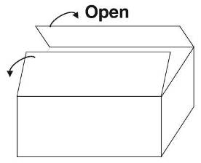

Источник питания
Требуемые параметры питающей сети для конкретного устройства указаны на задней панели, кроме того, можно воспользоваться таблицей технических характеристик прибора. Указанный номинальный ток устройства - это средняя величина потребляемого тока при нормальных условиях. Для отключения всех устройств от питающей сети должна использоваться коммутируемая цепь. Не допускается для этой цели использование реостата (переменного резистора) или цепи переключателя. Перед подачей напряжения к устройству убедитесь, что напряжение питающей сети соответствует паспортным характеристикам устройства.

Устройство оснащено штепсельной вилкой, рассчитанной на указанный уровень напряжения. При выполнении любых электрических соединений должна соблюдаться следующая схема.

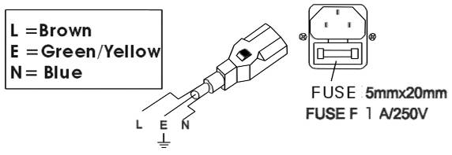

Кабель (ЕС) | Кабель (США) | Вывод | Международное обозначение
Коричневый | Черный | Фаза | L
Светло-голубой | Белый | Нейтрал | N
Зеленый/Желтый | Зеленый | Земля | 

Соединения DMX-512 между устройствами

Устройство оснащено двухпиновыми разъемами XLR для ввода и вывода DMX. Разъемы соединяются по параллельной схеме. Для подсоединения контроллера к устройству или соединения между собой различных устройств, используйте только экранированный кабель типа "витая пара", который рассчитан для штепсельных вилок XLR и коннекторов.

Выполнение соединения типа XLR
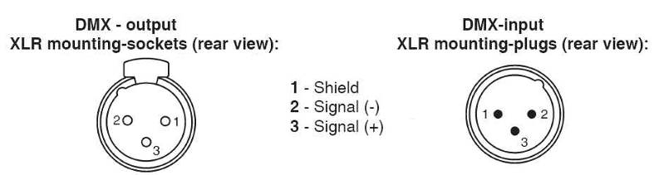

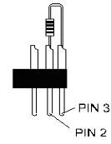
Внимание: На лазерном устройстве кабель DMX должен выводиться к концевой муфте. Запаяйте резистор сопротивлением 120 Ом между контактами Signal (-) и Signal (+) на трехштырьковой штепсельной вилке XLR и вставьте ее в выходное гнездо DMX последнего устройства.

Последовательное соединение цепи DMX
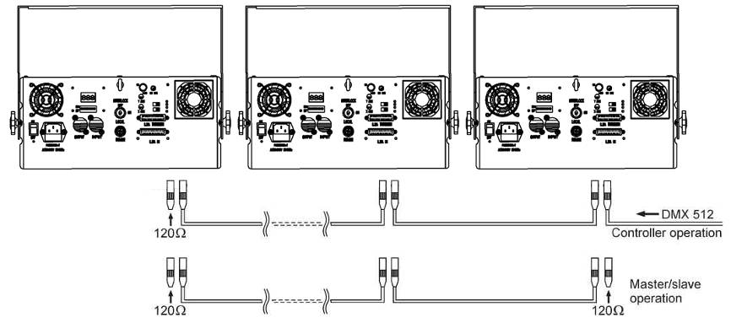

- При использовании стандартных контроллеров DMX выход DMX можно непосредственно соединять с выходом DMX первого устройства в цепи DMX. Если требуется подключить контроллеры DMX к остальным выходам XLR, то вам необходимо использовать кабели с адаптером.
- Соедините выход DMX первого устройства в цепи DMX с входом DMX последующего устройства. До полного соединения всех устройств каждый выход устройства должен подключаться к входу последующего устройства.
- При использовании контроллера с пятиштырьковым коннектором DMX необходимо использовать адаптер со штырьками 5 на 3.
- На последнем устройстве кабель DMX необходимо вывести к концевому контакту. Запаяйте резистор сопротивлением 120 Ом (1/4 Вт) между штырьком 2 (DMX-) и штырьком 3(DMX+) на трехштырьковом штекере XLR и вставьте его в выходное гнездо DMX последнего устройства.
- Соедините устройство в последовательную цепочку путем подключения выходного штекера XLR устройства к входу последующего устройства. Невозможно выполнить ответвление кабеля к разветвительному кабелю. Протокол DMX 512 использует сверхвысокоскоростные сигналы. Несоответствующие или поврежденные кабели, а также окислившиеся коннекторы могут искажать сигнал, что может приводить к отключению системы.
- Для обеспечения работоспособности цепи DXM при отключении устройства от питающей сети выходные и входные коннекторы DMX выполнены сквозными.
- Для каждого устройства необходимо указать адрес DMX для получения данных от контроллера. Номер адреса DMX, который можно прочесть на задней панели каждого устройства, соответствует диапазону 000~511.
- Для снижения искажений сигнала конец цепи DMX 512 должен быть выведен к клемме.
Правильная настройка и использование лазера
Данное устройство предназначено для подвешивания. Для обеспечения соответствующей безопасности при монтаже данного устройства рекомендуется использовать зажимы и предохранительные тросы. Элементы, обеспечивающие безопасность и эффективность монтажа можно заказать у поставщика светового оборудования.
В соответствии с требованиями международных правил лазерной безопасности, лазеры должны эксплуатироваться по схеме, указанной ниже, причем минимальная высота подвешивания от поверхности пола до лазерного луча должна быть не менее 3 метров (9,8 метров). Кроме того, в горизонтальной плоскости расстояние между лазерным лучом и зрительным залом должно быть не менее 2,5 метра.
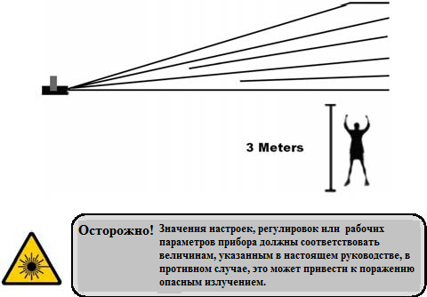

Монтаж устройства
ВНИМАНИЕ! При монтаже должны быть соблюдены нормы и требования. Работы по монтажу устройства должны выполняться только уполномоченным представителем или дилерами!

- Монтаж устройства должен выполняться таким образом, чтобы конструкция выдержала 10-кратную нагрузку в течение одного часа без какой-либо деформации.
- При выполнении монтажных работ всегда используйте дополнительное крепление, например, предохранительную сетку. Дополнительное крепление должно устанавливаться таким образом, чтобы исключить падение любых элементов монтажа в случае неисправности основного крепления.
- Не допускается нахождение посторонних лиц под местом установки во время монтажа, демонтажа и технического обслуживания.
- Перед первым включением устройства в работы и каждый раз после внесения изменений оператор должен убедиться, что все вопросы, связанные с безопасностью и правильной эксплуатацией устройства согласованы с квалифицированным специалистом.
- Один раз в год оператор должен проверить, что все вопросы, связанные с безопасностью и правильной эксплуатацией устройства согласованы с квалифицированным специалистом.
- Устройство должно монтироваться в недоступном для посторонних лиц месте.
ОСТОРОЖНО! Во время монтажа убедитесь, что расстояние между устройством и легко воспламеняющимся материалом (декорации и т.д.) составляет не менее 0,5 м.

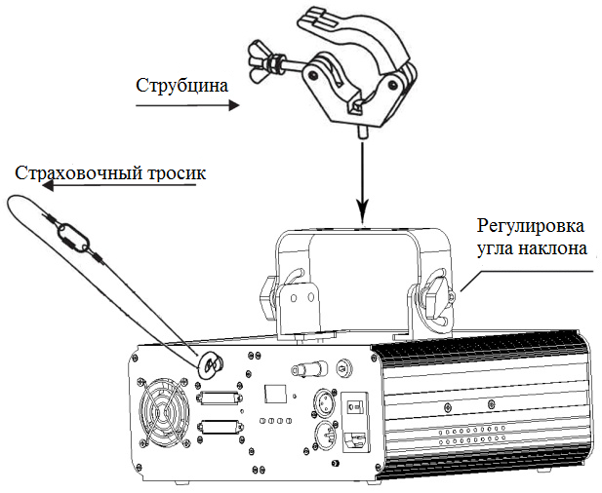

ВНЕШНИЙ ВИД УСТРОЙСТВА

Данное устройство должно эксплуатироваться в идеальных условиях. Чтобы обеспечить такие условия и безопасную эксплуатацию, пользователь должен соблюдать инструкции по технике безопасности, изложенные в настоящем руководстве.
Изготовитель не несет ответственность за неисправность данного устройства, вызванную несоблюдением инструкций, изложенных в настоящем руководстве или внесением в конструкцию устройства несанкционированного изменения.

Передняя панель

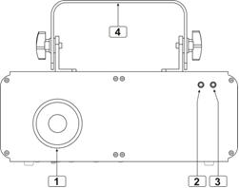

NO | НАИМЕНОВАНИЕ | ФУНКЦИЯ
1 | Выходной сигнал лазера | Апертура выходного сигнала лазера (5 эффектов в 1)
2 | ЭЛЕКТРОПИТАНИЕ | Светодиодный индикатор главного питания
3 | МУЗЫКАЛЬНОЕ СОПРОВОЖДЕНИЕ | Синхронизация с обнаруженным каналом музыки. Загорание красной лампы - включение питания
4 | КРОНШТЕЙН ДЛЯ ПОДВЕШИВАНИЯ | два захвата на каждой стороне для крепления устройства и монтажное отверстие для фиксации крепежного крюка.

Задняя панель

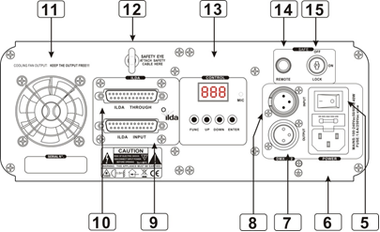
№ | НАИМЕНОВАНИЕ | ФУНКЦИЯ
5 | Переключатель | Включение/отключения электропитания предохранителя
6 | Основной вход | С разъемом и встроенным держателем
7 | Вход DMX | 3PIN Male XLR port, using for DMX
8 | Выход DMX | Трехштырьковый штекер XLR для DMX
9 | Вход ILDA | Стандартный ILDA вход DB25
10 | Выход ILDA | Стандартный ILDA выход DB25
11 | Вентиляторное охлаждение | Не закрывайте вентиляционное отверстие
12 | Кольцо безопасности | Для крепления предохранительного троса
13 | ЖК-панель управления | Интеллектуальная ЖК-панель управления системой
14 | Аварийный выключатель | Аварийный ручной выключатель лазера
15 | Выключатель с ключом | Обеспечивает доступ специалисту

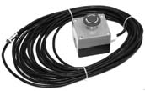
ВАЖНО
Для обеспечения вашей собственной безопасности и безопасной эксплуатации лазера мы настоятельно рекомендуем использовать дополнительный переключатель!

УПРАВЛЕНИЕ И ПРИНЦИП РАБОТЫ

- Периодические перерывы в работе необходимы для максимального продления срока службы данного устройства, поскольку оно не предназначено для продолжительной работы.
- Не допускается производить кратковременные включения/выключения данного устройства
- Во время длительного простоя отсоединяйте устройство от питающей сети, а также перед заменой лампы или выполнением технического обслуживания.
- В случае возникновения серьезных проблем во время работы, немедленно отключите устройство и свяжитесь с региональным представителем.
Внимание Система оснащена платой сканирования безопасности лазера. При угле сканирования менее 1 градуса лазер отключается.

Режим работы

Внимание: При каждом включении лазера на табло ЖК-монитора задней панели отображается информация о модели и производителе.
При включении лазера ЖК-монитор на задней панели отображает текущий режим работы или адрес DMX режима DMX. ЖК-панель управления обеспечивает легкую настройку и изменения рабочего режима лазера. После каждой перенастройки системы и сохранения параметров при последующем включении устройства на ЖК-мониторе отображается информация о новом режиме.

Опции режима - используются для выбора рабочего режима лазера.

Подтверждение - используется для подтверждения того, что информация о текущем режиме устройства отобразится на ЖК-мониторе при последующем включении.
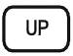

ВВЕРХ/ВНИЗ - используется для изменения рабочего режима, параметров или адреса DMX.

ПРИНЦИП РАБОТЫ
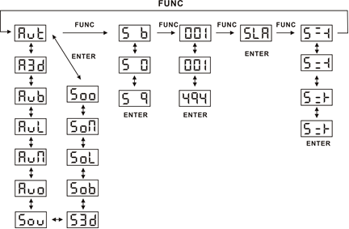

ДИСПЛЕЙ | АВТОНОМНЫЙ РЕЖИМ С ПРОГРАММИРУЕМЫМ ЭФФЕКТОМ
AUT | Автошоу с комбинацией из 5 эффектов
A3d | Автошоу с эффектом Laser 3D
AUB | Автошоу с эффектом Scanned Beam
AUL | Автошоу с эффектом Laser Lumia
AUN | Автошоу с эффектом Burst Grating
AUO | Автошоу с эффектом Laser Universal
S** | Звуковая анимация в соответствующем эффекте

Внимание: В программируемом автономном режиме MUSIC SHOW лазерный луч запирается в течение 3 секунд без активации сигнала AUDIO/MIC.

РЕЖИМ НАСТРОЙКИ ЧУВСТВИТЕЛЬНОСТИ ЗВУКА
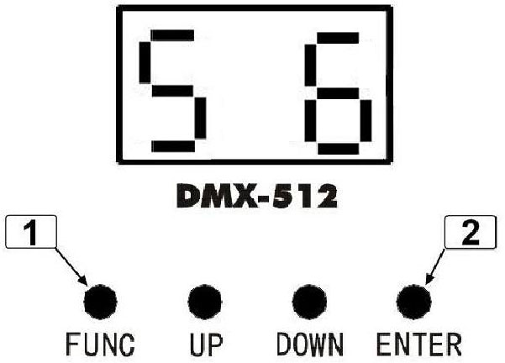
- Нажмите клавишу FUNC до тех пор, пока не появится надпись S 6
- Нажмите UP/DOWN для настройки чувствительности микрофона. S 0 – звук выключен, от S 1 до S 9, уровень чувствительности будет повышаться.
- Нажмите ENTER для подтверждения и сохранения параметров настроек.

РЕЖИМ DMX

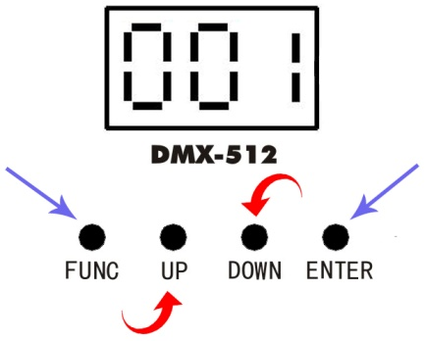
- Нажмите клавишу FUNC для входа меню выбора MODE
- Удерживайте клавишу до тех пор, пока на ЖК-мониторе не отобразиться 001
- Нажмите ENTER для подтверждения настройки.

Лазер работает в режиме DMX. Используйте клавиши UP и DOWN для настройки адреса DMX
.

РЕЖИМ SLAVE
- Нажмите клавишу FUNC для входа меню выбора MODE
- Удерживайте клавишу до тех пор, пока на мониторе отображается надпись
- Нажмите клавишу ENTER для подтверждения параметров настроек
Лазер работает в режиме SLAVE. Подключите ведущий лазер с несколькими ведомыми лазерами, используя кабель DMX. Ведомые лазеры делают то же , что и ведущий лазер. При подключении кабеля DMX см. соответствующий раздел для получения необходимой информации.

НАСТРОЙКА ПАТТЕРНА
- Нажмите клавишу FUNC для входа в меню выбора MODE
- Удерживайте клавишу до тех пор, пока на светодиодном табло не отобразится выбранный паттерн.
- Нажмите ENTER для подтверждения настроек.

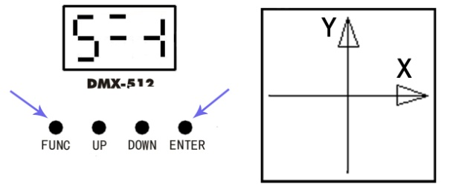

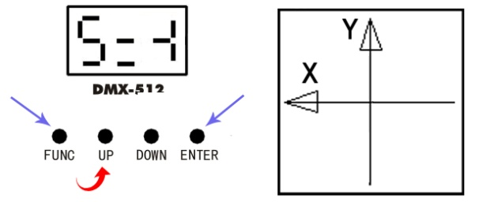
- Используя клавишу UP, можно выполнить обратное сканирование окружающей обстановки по оси x, как указано ниже.

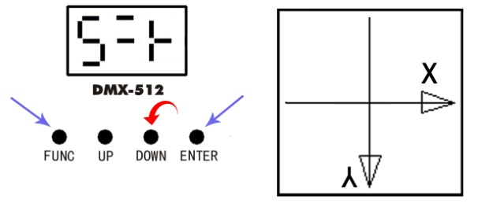
- Используя клавишу DOWN, можно выполнить обратное сканирование окружающей обстановки по оси y, как указано ниже.

- Внимание: Наряду с настройкой при помощи зеркала лазерного сканера, параметры сканирования могут задаваться при помощи панели управления ILDA.

Режим управления ILDA
- Данное устройство оснащено портом ILDA DB25, которым можно управлять при помощи ПК. Кроме того, внутри устройства смонтирован автотрансформатор, который преобразует сигнал ILDA и программируемое шоу. При подключении посредством кабеля с 25-штырьковым разъемом, управление устройством осуществляется при помощи ПК, при отключении устройства от питающей сети, оно должно быть запрограммировано под управлением программы
- Теоретически, порт ILDA B25， позволяет управлять данным устройством при помощи программы, но в действительности, некоторые программы не могут обеспечить управление данным устройством, если не подключена выходная плата с разъемами на 4 и 17 штырьков. Это проблема легко решается. Использование указанных разъемов позволяет управлять этой системой.

Таблица каналов DMX
Таблица каналов DMX при подключении ILDA

КАНАЛ | ЗНАЧЕНИЕ | ОПИСАНИЕ
CH1  Вращение решетки | 000-004 | Без вращения решетки
CH1  Вращение решетки | 005-127 | Вращение решетки по часовой стрелке
CH1  Вращение решетки | 128-133 | Без вращения решетки
CH1  Вращение решетки | 134-255 | Вращение решетки по часовой стрелке
CH2  Эффект решетки | 000-031 | Эффект Laser 3D
CH2  Эффект решетки | 032-063 | Эффект Scanned Beam (Эффект паттерна)
CH2  Эффект решетки | 064-095 | Эффект Laser Lumia
CH2  Эффект решетки | 096-127 | Эффект Scanned Beam (Эффект паттерна)
CH2  Эффект решетки | 128-159 | Эффект Burst Grating
CH2  Эффект решетки | 160-191 | Эффект Scanned Beam (Эффект паттерна)
CH2  Эффект решетки | 192-223 | Эффект Laser Universal
CH2  Эффект решетки | 224-255 | Эффект Scanned Beam (Эффект паттерна)

Таблица каналов DMX при отключении ILDA

КАНАЛ | ЗНАЧЕНИЕ | ОПИСАНИЕ
РЕЖИМ  CH 1 | 000-018 | Лазер отключен 
РЕЖИМ  CH 1 | 019-036 | AUT, автошоу с комбинацией из 5 эффектов
РЕЖИМ  CH 1 | 037-054 | A3D, автошоу с эффектом LASER 3D
РЕЖИМ  CH 1 | 055-072 | AUB, автошоу с эффектом Scanned Beam
РЕЖИМ  CH 1 | 073-090 | AUL, автошоу с эффектом LASER Lumia
РЕЖИМ  CH 1 | 091-108 | AUN, автошоу с эффектом Burst Grating
РЕЖИМ  CH 1 | 109-126 | AUO, автошоу с эффектом Laser Universal
РЕЖИМ  CH 1 | 127-144 | SOU, звуковое шоу с комбинацией из 5 эффектов
РЕЖИМ  CH 1 | 145-162 | S3D, звуковое шоу с LASER 3D
РЕЖИМ  CH 1 | 163-180 | SOB, звуковое шоу с Scanned Beam
РЕЖИМ  CH 1 | 181-198 | SOL, звуковое шоу с LASER LUMIA
РЕЖИМ  CH 1 | 199-216 | SON, звуковое шоу с Burst Grating
РЕЖИМ  CH 1 | 217-234 | SOO, звуковое шоу с Laser Universal
РЕЖИМ  CH 1 | 235-255 | РЕЖИМ DMX
ГРУППА  CH 2 | 000-051 | Паттерны Группы 1.
ГРУППА  CH 2 | 052-103 | Паттерны Группы 2.
ГРУППА  CH 2 | 104-155 | Паттерны Группы 3.
ГРУППА  CH 2 | 156-207 | Паттерны Группы 4.
ГРУППА  CH 2 | 208-255 | Паттерны Группы 5.
ПАТТЕРН  CH 3 | 000-255 | Каждый 16 для Группы 1, всего 16 паттернов.
ЦВЕТ  CH 4 | 000-007 | Оригинальный
ЦВЕТ  CH 4 | 008-015 | Красный
ЦВЕТ  CH 4 | 016-023 | Зелёный
ЦВЕТ  CH 4 | 024-031 | Жёлтый
ЦВЕТ  CH 4 | 032-039 | Синий
ЦВЕТ  CH 4 | 040-047 | Фиолетовый
ЦВЕТ  CH 4 | 048-055 | Голубой
ЦВЕТ  CH 4 | 056-063 | Белый
ЦВЕТ  CH 4 | 064-111 | Заливка цветом
ЦВЕТ  CH 4 | 112-159 | Перестановка цветом
ЦВЕТ  CH 4 | 160-127 | Перемещение цветом
ЦВЕТ  CH 4 | 208-255 | Стробирование 
КЛИППИРОВАНИЕ  CH 5 | 000 | Полный паттерн без клиппирования
КЛИППИРОВАНИЕ  CH 5 | 001-127 | Клиппирование фиксированного паттерна 0%~99%
КЛИППИРОВАНИЕ  CH 5 | 128-255 | Скорость клиппирования
МАСШТАБИРОВАНИЕ  CH 6 | 000-127 | Масштабирование фиксированного паттерна 100%-5%
МАСШТАБИРОВАНИЕ  CH 6 | 128-169 | Увеличение масштаба
МАСШТАБИРОВАНИЕ  CH 6 | 170-209 | Уменьшение масштаба
МАСШТАБИРОВАНИЕ  CH 6 | 210-255 | Чередующее масштабирование
МАСШТАБИРОВАНИЕ CH 7 | 000-255 | С ускорением
ЗАЛИВКА CH 8  ПО ОСИ Y | 000-127 | Фиксированная заливка по оси Y в диапазоне 0 -359 градусов
ЗАЛИВКА CH 8  ПО ОСИ Y | 128-191 | Заливка по часовой стрелке
ЗАЛИВКА CH 8  ПО ОСИ Y | 192-255 | Заливка против часовой стрелки
ЗАЛИВКА CH 9 | 0-255 | С ускорением
ЗАЛИВКА ПО ОСИ X  CH 10 | 000-127 | Фиксированная заливка по оси X в диапазоне 0 -359 градусов
ЗАЛИВКА ПО ОСИ X  CH 10 | 128-191 | Заливка по часовой стрелке
ЗАЛИВКА ПО ОСИ X  CH 10 | 192-255 | Заливка против часовой стрелки
ЗАЛИВКА  CH 11 | 0-255 | С ускорением
ЗАЛИВКА ПО ОСИ Z  CH 12 | 000-127 | Фиксированная заливка по оси Z в диапазоне 0 -359 градусов
ЗАЛИВКА ПО ОСИ Z  CH 12 | 128-191 | Заливка по часовой стрелке
ЗАЛИВКА ПО ОСИ Z  CH 12 | 192-255 | Заливка против часовой стрелки
ЗАЛИВКА  CH 13 | 0-255 | С ускорением
ПЕРЕМЕЩЕНИЕ ПО ОСИ X  CH 14 | 000-127 | 128 фиксированных точек по оси X axis
ПЕРЕМЕЩЕНИЕ ПО ОСИ X  CH 14 | 128-191 | Перемещение по часовой стрелке
ПЕРЕМЕЩЕНИЕ ПО ОСИ X  CH 14 | 192-255 | Перемещение против часовой стрелки
ПЕРЕМЕЩЕНИЕ  CH 15 | 0-255 | С ускорением
ПЕРЕМЕЩЕНИЕ ПО ОСИ X  CH 16 | 000-127 | 128 фиксированных точек по оси Y axis
ПЕРЕМЕЩЕНИЕ ПО ОСИ X  CH 16 | 128-191 | Перемещение по часовой стрелке
ПЕРЕМЕЩЕНИЕ ПО ОСИ X  CH 16 | 192-255 | Перемещение против часовой стрелки
ПЕРЕМЕЩЕНИЕ  CH 17 | 0-255 | С ускорением
CH18  Вращение решетки | 000-004 | Без вращения решетки
CH18  Вращение решетки | 005-127 | Вращение решетки по часовой стрелке
CH18  Вращение решетки | 128-133 | Без вращения решетки
CH18  Вращение решетки | 134-255 | Вращение решетки против часовой стрелки
CH19  Эффект решетки | 000-031 | Эффект Laser 3D
CH19  Эффект решетки | 032-063 | Эффект Scanned Beam (Эффект паттерна)
CH19  Эффект решетки | 064-095 | Эффект Laser Lumia
CH19  Эффект решетки | 096-127 | Эффект Scanned Beam (Эффект паттерна)
CH19  Эффект решетки | 128-159 | Эффект Burst Grating
CH19  Эффект решетки | 160-191 | Эффект Scanned Beam t (Эффект паттерна)
CH19  Эффект решетки | 192-223 | Эффект Laser Universal
CH19  Эффект решетки | 224-255 | Эффект Scanned Beam (Эффект паттерна)

ТАБЛИЦА ПАТТЕРНОВ

DMX | 1 | 2 | 3 | 4 | 5
000-015 |  |  |  |  | 
016-031 |  |  |  |  | 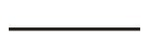
032-047 |  |  |  |  | 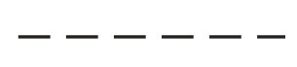
048-063 |  |  |  |  | 
064-079 |  |  |  |  | 
080-095 |  |  |  | 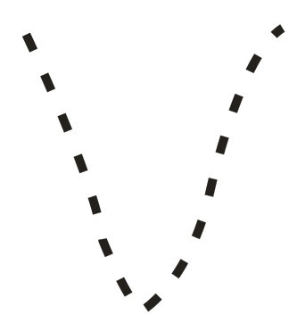 | 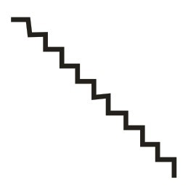
096-111 |  |  |  |  | 
112-127 |  |  |  |  | 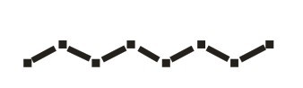
128-143 |  |  |  |  | 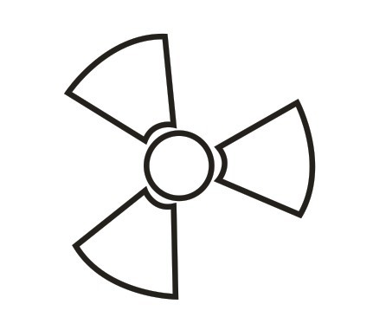
144-159 |  |  |  |  | 
160-175 |  |  |  |  | 
176-191 |  | 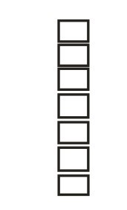 |  |  | 
192-207 |  |  |  |  | 
208-223 |  |  |  | 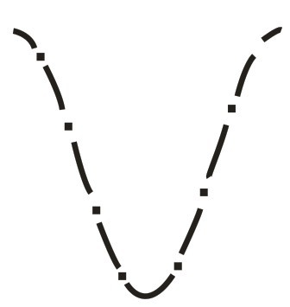 | 
224-239 |  | 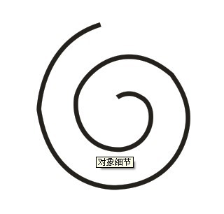 |  |  | 
240-255 |  | 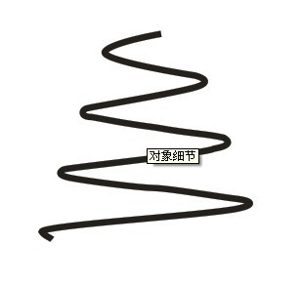 |  |  | 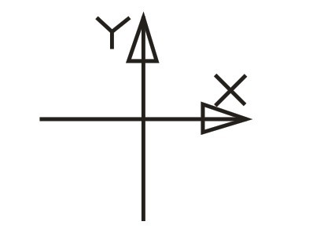
ТЕХНИЧЕСКИЕ ХАРАКТЕРИСТИКИ

Основные параметры питающей сети: AC100-240В, 50/60 Гц
Предохранитель: 250 В /1, 6A Slow Blow (20мм стеклянный)
Потребляемая
мощность: 40 Вт
Отклонение луча по осям X/Y: ±20°
Музыкальное сопровождение: Аудио/Звук
Мощность лазерного излучения: 100 мВт 638 нм Красный CW
80 мВт 532 нм Зеленый CW
300 мВт, 450 нм, Синий CW
Классификация лазера: Класс 3B
Стандарт безопасности лазера: EN60825-1 2007
Температура окружающей среды: 10~40 градусов
Подключения по протоколу DMX: трехпиновый разъем XLR (Штекер/гнездо)
Каналы DMX Максимум - 19 каналов
Размеры: См. рисунок, представленный ниже
Масса: 4.5 кг

В руководство могут быть внесены изменения без соответствующего уведомления.
По вопросу наличия конкретных устройств в различных регионах обращайтесь к дилеру.

